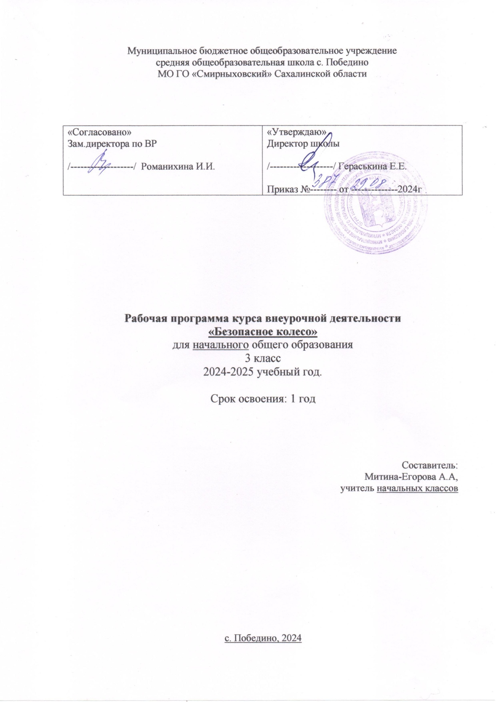

**Пояснительная записка.**

**Цель:**

Охрана жизни и здоровья юных граждан, защита их прав и законных интересов путем предупреждения дорожно-транспортных происшествий используя различные формы деятельности.

**Задачи:**

1. Закрепление полученных знаний по ПДД учащимися и углубление их.

2. Выработка навыков поведения на улице, дороге, перекрестках через решение проблемных ситуаций, игровые моменты, пропаганду безопасности движения.

3. Обучение грамотным действиям в непредвиденных чрезвычайных ситуациях на дороге.

4. Практическое закрепление знаний и умений по правилам вождения велосипеда на специально отведенной площадке.

5. Воспитание ответственного образцового участника дорожного движения, активного агитатора безопасности дорожного движения.

6. Сотрудничество с работниками ГИБДД в практической деятельности.

**Главные принципы:**

1. Деятельность кружка не должна нарушать учебного процесса школы.

2. Использование наглядного пособия, ИКТ и всех средств наглядности.

3. Предполагает постепенное усложнение материала.

4. Добровольность участия в данном виде деятельности.

5. Активность и творческий подход к проведению мероприятий.

6. Доброжелательная и непринужденная обстановка работы кружка.

**Основные методы, используемые для реализации программы.**

**В обучении** – практический , наглядный, словесный, работа с книгой, видеометод.

**В воспитании** – методы формирования сознания личности, методы организации деятельности и формирования опыта общественного поведения, методы стимулирования поведения и деятельности.

Программа относится к социально-педагогическойнаправленности: создаются условия для социальной практики ребенка в его реальной жизни, накопления нравственного и практического опыта.

Работа основывается на различных видах деятельности:

- Создание уголка безопасности дорожного движения;

- Изучение правил дорожного движения и пропаганда их в классах;

- Встречи и беседы с инспектором ГИБДД;

- Встречи с медицинским работником, с целью изучения основ медицинских знаний и применения знаний на практике;

- Проведение практических занятий по вождению велосипеда;

- Участие в различных конкурсах по профилактике дорожно-транспортной безопасности;

- Проведение игр, конкурсов, соревнований в школе.

**Формы:** обучение, применение знаний на практике через практические занятия, соревнования,

игры, практическая работа по проведению пропаганды безопасности дорожного движения через конкурсы, викторины, игры.

В работе кружка участвуют учащиеся 3класса. Занятия проводятся 1 раз в неделю по 1 часу.

**Развитие значимых для данной деятельности личностных качеств:**

Самостоятельности в принятии правильного решения;

Убежденности и активности в пропаганде добросовестного выполнения правил дорожного движения, как необходимого элемента сохранения своей жизни;

Внимательности и вежливости во взаимоотношениях участников дорожного движения;

Здорового образа жизни и навыка самостоятельного физического совершенствования.

**Учащиеся должны:**

**знать:**

правила дорожного движения, нормативные документы об ответственности за нарушение ПДД;

серии дорожных знаков и их представителей;

способы оказания первой медицинской помощи;

техническое устройство велосипеда.

**уметь:**

работать с правилами дорожного движения, выделять нужную информацию;

работать по билетам, предложенным газетой «Добрая дорога детства» , ПДД.

читать информацию по дорожным знакам; оценивать дорожную ситуацию;

оказывать первую медицинскую помощь пострадавшему;

управлять велосипедом.

**иметь навыки:**

дисциплины, осторожности, безопасного движения как пешехода, пассажира, велосипедиста;

взаимной поддержки и выручки в совместной деятельности;

участия в конкурсах, соревнованиях.

активной жизненной позиции образцового участника дорожного движения.

**Содержание программы.**

**34 часа – 1 час в неделю.**

|  |  |  |
| --- | --- | --- |
| **Тема** | **Теория** | **Практика** |
| Введение в образовательную программу кружк | Цели, задачи кружка ЮИД. Утверждение программы. Организационные вопросы (структура отряда, положение, обязанности). Оформление уголка «Безопасности дорожного движения». | Оформление уголка «Безопасности дорожного движения». |
| История правил дорожного движения. | История и развитие Правил дорожного движения. Информация о первом светофоре, автотранспорте, велосипеде, дорожных знаках… | Составление викторины по истории ПДД в уголок для классов. |
| Изучение правил дорожного движения. | Правила дорожного движения в России. Общие положения. Обязанности пешеходов, водителей, велосипедистов и пассажиров. Проблемы безопасности движения, причины дорожно-транспортных происшествий.  **ПДД для пешеходов** – правосторонне движение, правила перехода дороги, места перехода проезжей части дороги. Обход стоящего транспорта у обочины. Движение пеших групп и колонн. Регулируемые и нерегулируемые перекрестки. Средства регулирования движения. Знаки.  **ПДД для пассажиров** – виды общественного транспорта, посадочные площадки и дорожные знаки, правила поведения в салоне транспорта, перевоз грузов. Взаимовежливые отношения пассажиров и водителя.  **ПДД для велосипедистов** – дорожные знаки, техническое состояние велосипеда, движение групп велосипедистов. Разметка проезжей части дороги. Остановка и стоянка транспортных средств. Влияние погодных условий на движение транспортных средств. Тормозной и остановочный пути.  Дорожные знаки и их группы: предупреждающие, запрещающие, предписывающие, информационно-указательные, сервиса, приоритета, дополнительной информации. Значение отдельных дорожных знаков. | Решение задач, карточек по ПДД,  Встречи с инспектором ГИБДД по практическим вопросам.  Разработка викторины по ПДД в уголок.  Участие в конкурсах по правилам ДД. |
| Основы оказания первой медицинской доврачебной помощи. | Первая помощь при ДТП. Информация, которую должен сообщить свидетель ДТП. Аптечка автомобиля и ее содержимое.  Раны, их виды, оказание первой помощи.  Вывихи и оказание первой медицинской помощи.  Виды кровотечения и оказание первой медицинской помощи.  Переломы, их виды. Оказание первой помощи пострадавшему.  Ожоги, степени ожогов. Оказание первой помощи.  Виды повязок и способы их наложения.  Обморок, оказание помощи.  Правила оказания первой помощи при солнечном и тепловом ударах.  Оказание первой медицинской помощи при сотрясении мозга.  Транспортировка пострадавшего, иммобилизация.  Обморожение. Оказание первой помощи.  Сердечный приступ, первая помощь. | Встречи с медицинским работником по практическим вопросам.  Наложение различных видов повязок. Оказание первой помощи при кровотечении. Оказание первой помощи при ушибах, вывихах, ожогах, обморожении, переломах, обмороке, сердечном приступе.  Транспортировка пострадавшего.  Ответы на вопросы билетов и выполнение практического задания. |
| Фигурное вождение велосипеда. | Изучение схемы расположения препятствий в автогородке. Изучение каждого препятствия отдельно.  Препятствия:  - змейка;  - восьмерка;  - перестановка предмета  - скачок;  - коридор из коротких досок. | Прохождение отдельных препятствий на велосипеде. |
| Вопросы страхования. | Понятие «страхование», «страхователь», «страховой случай», «страховщик».  Виды, формы, отрасли страхования. Крупные страховые компании. Страховой полис. Договор по страхованию. Страхование от несчастных случаев. Страхование автогражданской ответственности. | Решение билетов для закрепления полученных знаний. |
| Традиционно-массовые мероприятия. |  | Подготовка и проведение игры «Зеленый огонек» в начальных классах.  Подготовка и проведение «Недели безопасности» (по особому плану).  Подготовка и проведение игр по ПДД в классах.  Участие в различных конкурсах по ПДД (конкурсы рисунков, плакатов, стихов, газет, сочинений…) |

**Методическое обеспечение программы**

Деятельность программы строится по методике коллективной творческой деятельности (КТД).

Конкретные методы, используемые при реализации программы:

в обучении - практический (практическая работа в библиотеках, практическая работа при оказании первой медицинской помощи, вождение велосипеда); наглядный (изучение правил ДД, демонстрация дорожных знаков, таблиц по оказанию первой помощи, аптечки…); словесный (как ведущий-инструктаж, беседы, разъяснения); работа с книгой ( чтение, изучение, составление плана, поиск ответа на вопрос); видеометод (просмотр, обучение).

в воспитании – методы формирования сознания личности, направленные на формирование устойчивых убеждений (рассказ, дискуссия, этическая беседа, пример); методы организации деятельности и формирования опыта общественного поведения (воспитывающая ситуация, приучение, упражнения); методы стимулирования поведения и деятельности (соревнования, поощрения).

В практической работе по реализации программы можно использовать следующие формы деятельности:

1. Викторина «Олимпиада автоэрудитов (по истории ПДД).

2. Создание ситуации выбора ( разбор дорожно-транспортных происшествий).

3. Уроки творчества (составление викторин, сочинение писем водителю, стихов по ПДД, рисование рисунков, плакатов, выступление с агитбригадами)

4. Соревнования, состязания (по вождению велосипеда, по оказанию первой медицинской помощи пострадавшему в ДТП).

5. Час вопросов и ответов (встречи с инспектором ГИБДД, медсестрой, работа в группах).

6. Викторины, конкурсы, кроссворды.

7. Игра «Да – нет» (при проверке знаний по правилам ДД).

8. Проведение «минуток» по профилактике несчастных случаев на дороге в группе, в своих классах.

9. Различные методические разработки игр, мероприятий, конкурсов, викторин по ПДД.

Занятия проводятся в кабинете

Методическое

- плакаты по ПДД

- билеты по ПДД, страхованию, медицине.

- рисунки ребят с конкурсов по ПДД.

- разработки проведения различных игр, конкурсов, викторин.

- методические рекомендации по организации профилактики детского дорожно-транспортного травматизма.

- методические пособия для изучения ПДД по программе в классах.

- видеоматериалы для проведения пропаганды изучения ПДД .

Критериями выполнения программы служат: активность участия детей в пропаганде, в конкурсах, в мероприятиях данной направленности, проявление творчества, самостоятельности.

**Тематический план**

|  |  |  |  |  |  |
| --- | --- | --- | --- | --- | --- |
| № **п/п** | **Наименование занятия** | **Теория** | **Практика** | **Дата** | |
| **1** | Вводное занятие. Цели, задачи. | **1** |  |  | 4.09 |
| **2** | Оформление уголка. | **1** |  |  | 11.09 |
| **3** | Правила дорожного движения. Основные термины и понятия. | **1** |  |  | 18.09 |
| **4** | Права, обязанности и ответственность участников ДД. | **1** |  |  | 25.09 |
| **5** | Решение карточек с билетами по ПДД |  | **1** |  | 2.10 |
| **6** | ПДД. Дорожные знаки. Элементы улиц и дорог. Перекресток.. |  | **1** |  | 16.10 |
| **7** | Велосипед. Правила движения велосипедиста и мопедиста. | **1** |  |  | 23.10 |
| **8** | Дорожная разметка. Решение карточек | **1** |  |  | 30.10 |
| **9** | Подготовка к проведению игра «Зеленый огонек» в начальных классах. | **1** |  |  | 6.11 |
| **10** | Проведение игры «Зеленый огонек» |  | **1** |  | 6.11 |
| **11** | Первая медицинская помощь. Виды кровотечений. Способы наложения повязок. | **1** |  |  | 13.11 |
| **12** | Первая медицинская помощь. Виды кровотечений. Способы наложения повязок. Практическое занятие. |  | **1** |  | 20.11 |
| **13** | Правила дорожного движения. Решение карточек. | **1** |  |  | 4.12 |
| **14** | Дорожные знаки и их группы.  Решение карточек. | **1** |  |  | 11.12 |
| **15** | ПДД для велосипедистов. Решение карточек. | **1** |  |  | 18.12 |
| **16** | Сигналы регулировщика.  Проезд перекрёстков. |  | **2** |  | 25.12  15.01 |
| **17** | ПДД. Регулировка движения на перекрестке. | **1** |  |  | 22.01 |
| **18** | Дидактические игры при изучении ПДД. |  | **1** |  | 29.01 |
| **19** | Дидактические игры при изучении ПДД. |  | **1** |  | 5.02 |
| **20-21** | Вопросы страхования  Решение билетов. | **1** | **1** |  | 12.02  19.02 |
| **22** | Проведение “Недели безопасности движения” |  |  |  | 25.02  1.03 |
| **23**  **24** | Медицина. Раны, вывихи, переломы, ожоги, отравления. Первая помощь | **1** | **1** |  | 5.03  12.03 |
| **25**  **26** | Медицина. Правила оказания первой помощи при солнечном и тепловом ударах | **1** | **1** |  | 19.03  26.03 |
| **27**  **28** | Медицина. Транспортировка пострадавшего, иммобилизация. |  | **2** |  | 2.04  9.04 |
| **29**  **30** | Фигурное вождение на велосипеде. |  | **2** |  | 16.04  23.04 |
| **31**  **32** | Фигурное вождение на велосипеде |  | **2** |  | 30.04  7.05 |
| **33**  **34** | Фигурное вождение на велосипеде |  | **2** |  | 14.05  21.05 |
|  | **Итого:** | **34 часа.** | |  |  |

**Список литературы.**

1. Газета «Добрая дорога детства»

2. Инструкции лицам, работающим с детьми и обеспечивающим безопасность на дороге.2004г.

3. Методические рекомендации по организации работы по безопасности дорожного движения в школе.

4.Программа по изучению ПДД «Правила дорожного движения»

5.Правила дорожного движения Российской Федерации.